湟里中心小学“大家访”活动记录表
学校：武进区湟里中心小学 班级： 四（4）
教师姓名 | 李菁 | 学生姓名 | 董艳欣
家长姓名 | 董军方 | 同行教师 | 蒋培华
家访时间 | 2018、11、30 | 家访形式 | 进家庭
家访准备 | - 到各任课老师那里了解孩子的上课表现。  - 查看孩子语数外三门功课的作业情况。  - 到其他同学那里了解孩子平时的行为表现。
家访过程 | 1、向家长汇报孩子在校的学习情况和行为表现。  2、帮助孩子分析作业中存在的问题。  3、了解孩子在家中生活、学习等各方面的表现。  4、倾听家长对学校教育教育各方面的建议和意见。
家长诉求 | 孩子很乖巧、懂事，每天自己早早起床，家务活也会帮忙做，但是做作业不爱自己动脑，喜欢依赖别人。请老师在校严加管教。
家访图片 | 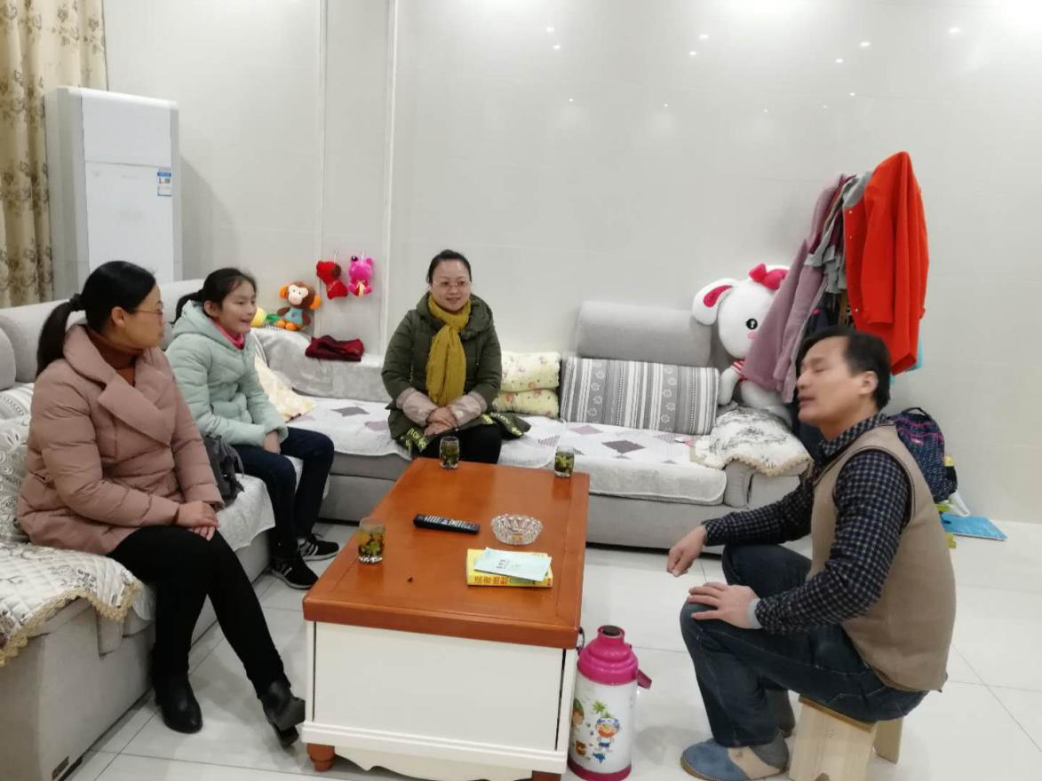

湟里中心小学“大家访”活动记录表
学校：武进区湟里中心小学 班级： 四（4）
教师姓名 | 陈文瑶 | 学生姓名 | 陈弘辉
家长姓名 | 董燕 | 同行教师 | 李菁
家访时间 | 2018、11、26 | 家访形式 | 进家庭
家访准备 | - 到各任课老师那里了解孩子的上课表现。  - 查看孩子语数外三门功课的作业情况。  - 到其他同学那里了解孩子平时的行为表现。  - 带好上周学校调研测试的卷子。
家访过程 | 1、向家长汇报孩子在校的学习情况和行为表现。  2、帮助孩子分析调研测试中错误的原因。  3、了解孩子在家中生活、学习等各方面的表现。  4、倾听家长对学校教育教育各方面的建议和意见。
家长诉求 | 孩子非常活泼，情商很高，做作业需要多次催促，做事缺乏自觉性，喜欢捣乱，请老师在校严加管教。
家访图片 | 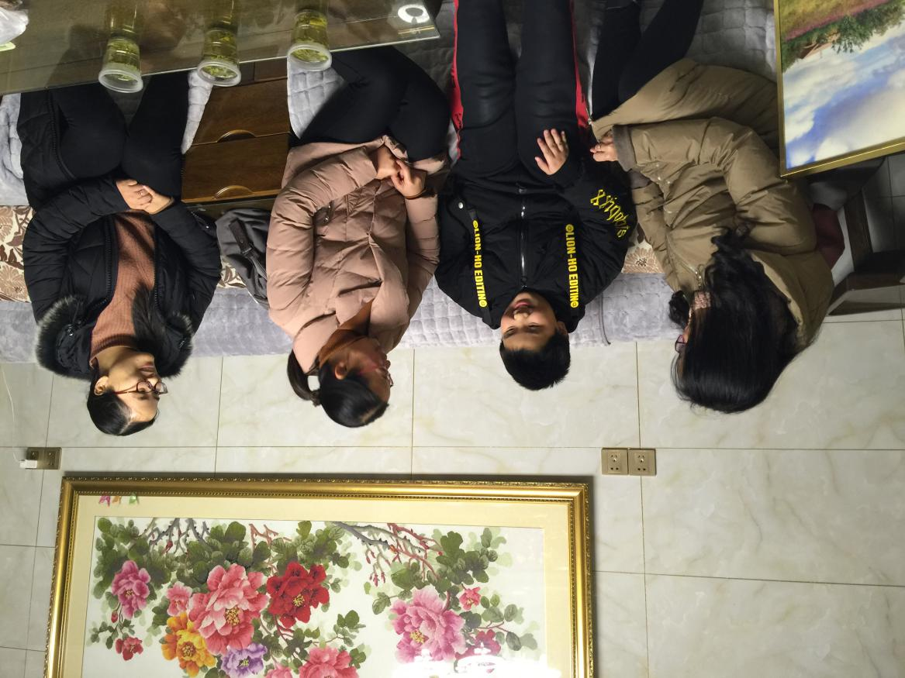

湟里中心小学“大家访”活动记录表
学校：武进区湟里中心小学 班级： 四（4）
教师姓名 | 蒋培华 | 学生姓名 | 桂仁杰
家长姓名 | 桂忠宝 | 同行教师 | 李菁
家访时间 | 2018、11、27 | 家访形式 | 进家庭
家访准备 | - 到各任课老师那里了解孩子的上课表现。  - 查看孩子语数外三门功课的作业情况。  - 到其他同学那里了解孩子平时的行为表现。  - 带好上周学校调研测试的卷子。
家访过程 | 1、向家长汇报孩子在校的学习情况和行为表现。  2、帮助孩子分析调研测试中错误的原因。  3、了解孩子在家中生活、学习等各方面的表现。  4、倾听家长对学校教育教育各方面的建议和意见。
家长诉求 | 孩子比较活泼，在家中做作业自觉性不够，做事不细心，希望老师严加管教。
家访图片 | 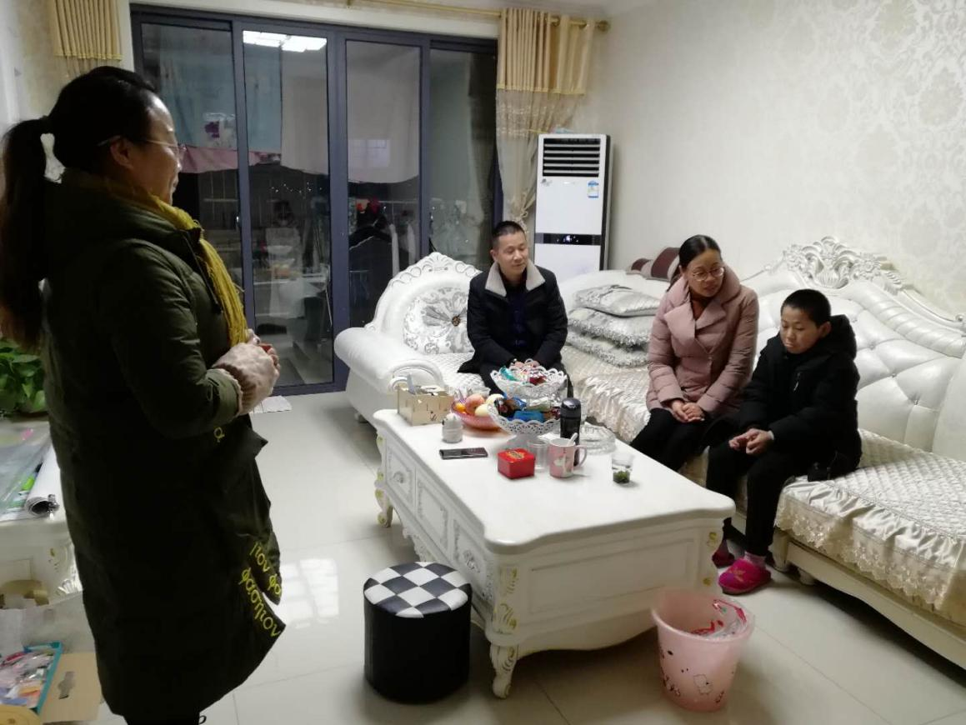
湟里中心小学“大家访”活动记录表
学校：武进区湟里中心小学 班级： 四（4）
教师姓名 | 蒋培华 | 学生姓名 | 花铭轩
家长姓名 | 王燕 | 同行教师 | 陈文瑶、李菁
家访时间 | 2018、12、4 | 家访形式 | 进家庭
家访准备 | - 到各任课老师那里了解孩子的上课表现。  - 查看孩子语数外三门功课的作业情况。  - 到其他同学那里了解孩子平时的行为表现。
家访过程 | 1、向家长汇报孩子在校的学习情况和行为表现。  2、帮助孩子分析作业中存在的问题。  3、了解孩子在家中生活、学习等各方面的表现。  4、倾听家长对学校教育教育各方面的建议和意见。
家长诉求 | 孩子做事情太拖拉，文科是弱项，不爱运动。会配合老师，努力改变孩子的运动观念。
家访图片 | 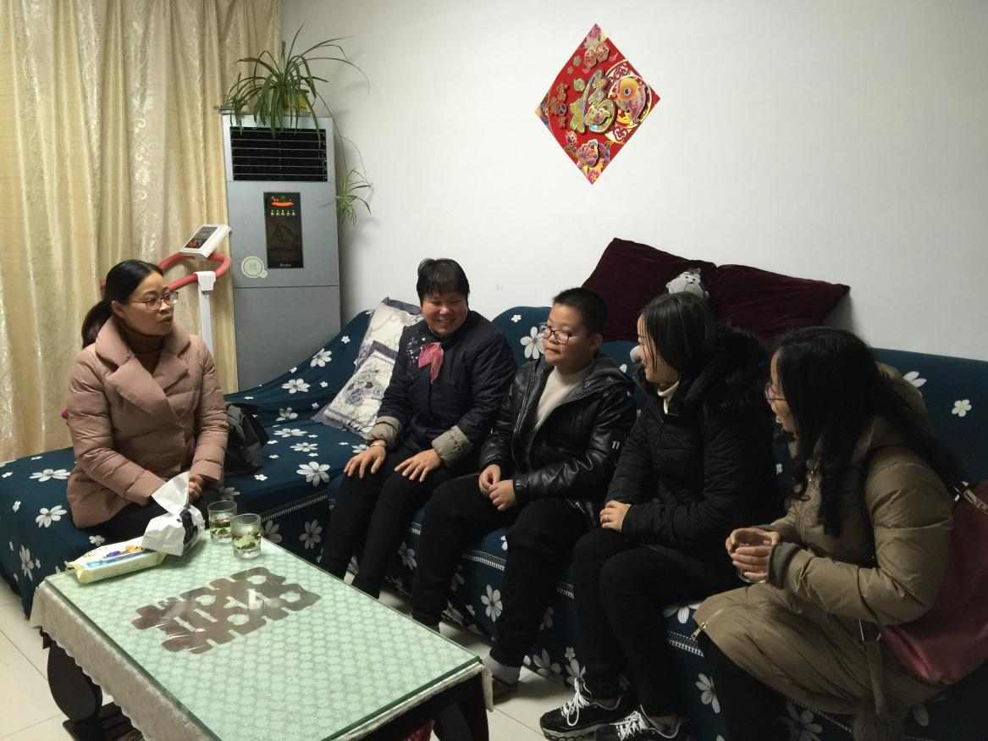

湟里中心小学“大家访”活动记录表
学校：武进区湟里中心小学 班级： 四（4）
教师姓名 | 蒋培华 | 学生姓名 | 李东迅
家长姓名 | 李段乐 | 同行教师 | 无
家访时间 | 2018、12、7 | 家访形式 | 进学校座谈
家访准备 | - 到各任课老师那里了解孩子的上课表现。  - 查看孩子语数外三门功课的作业情况。  - 到其他同学那里了解孩子平时的行为表现。
家访过程 | 1、向家长汇报孩子在校的学习情况和行为表现。  2、帮助孩子分析数学作业中错误的原因。  3、了解孩子在家中生活、学习等各方面的表现。  4、倾听家长对学校教育教育各方面的建议和意见。
家长诉求 | 孩子在校不太活跃，上课不积极动脑，在家中做作业自觉性不够，有时很拖拉，做事不细心，希望老师严加管教。
家访图片 | 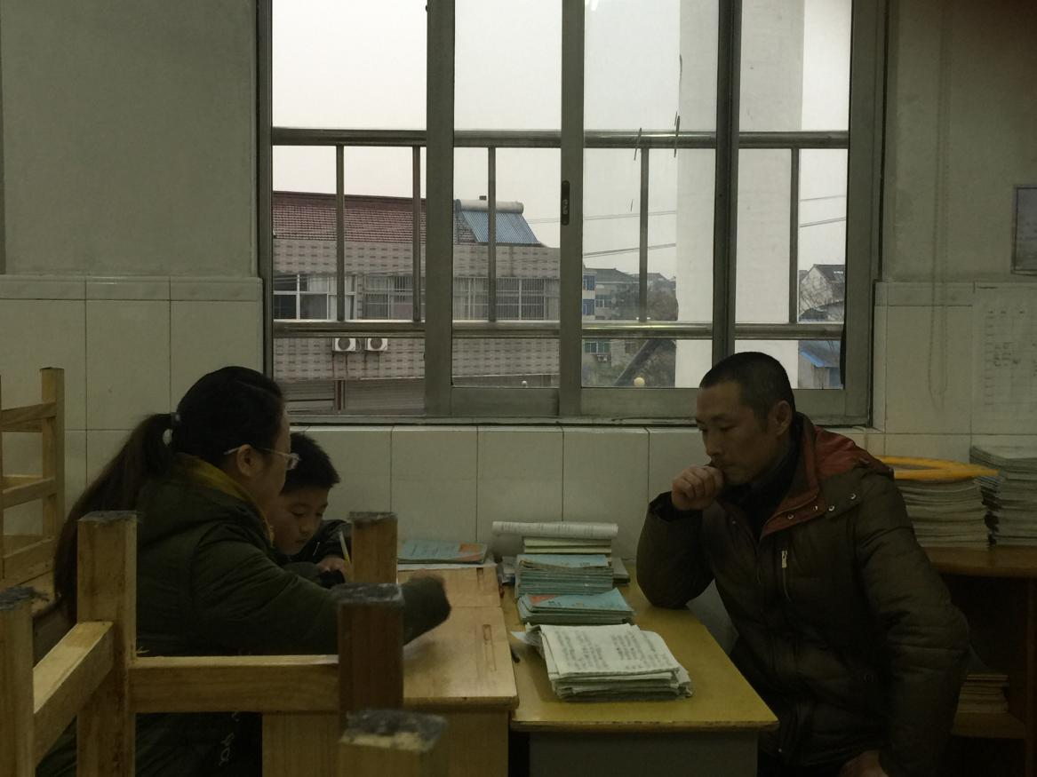

湟里中心小学“大家访”活动记录表
学校：武进区湟里中心小学 班级： 四（4）
教师姓名 | 蒋培华 | 学生姓名 | 马宏成
家长姓名 | 马杰 | 同行教师 | 无
家访时间 | 2018、12、17 | 家访形式 | 进学校座谈
家访准备 | - 到各任课老师那里了解孩子的上课表现。  - 查看孩子语数外三门功课的作业情况。  - 到其他同学那里了解孩子平时的行为表现。
家访过程 | 1、向家长汇报孩子在校的学习情况和行为表现。  2、帮助孩子分析各科作业中错误的原因。  3、了解孩子在家中生活、学习等各方面的表现。  4、倾听家长对学校教育教育各方面的建议和意见。
家长诉求 | 孩子最近在家很活跃，作业效率很低，喜欢聊天，调皮捣蛋，家长没有方法管教孩子，希望老师严加管教。
家访图片 | 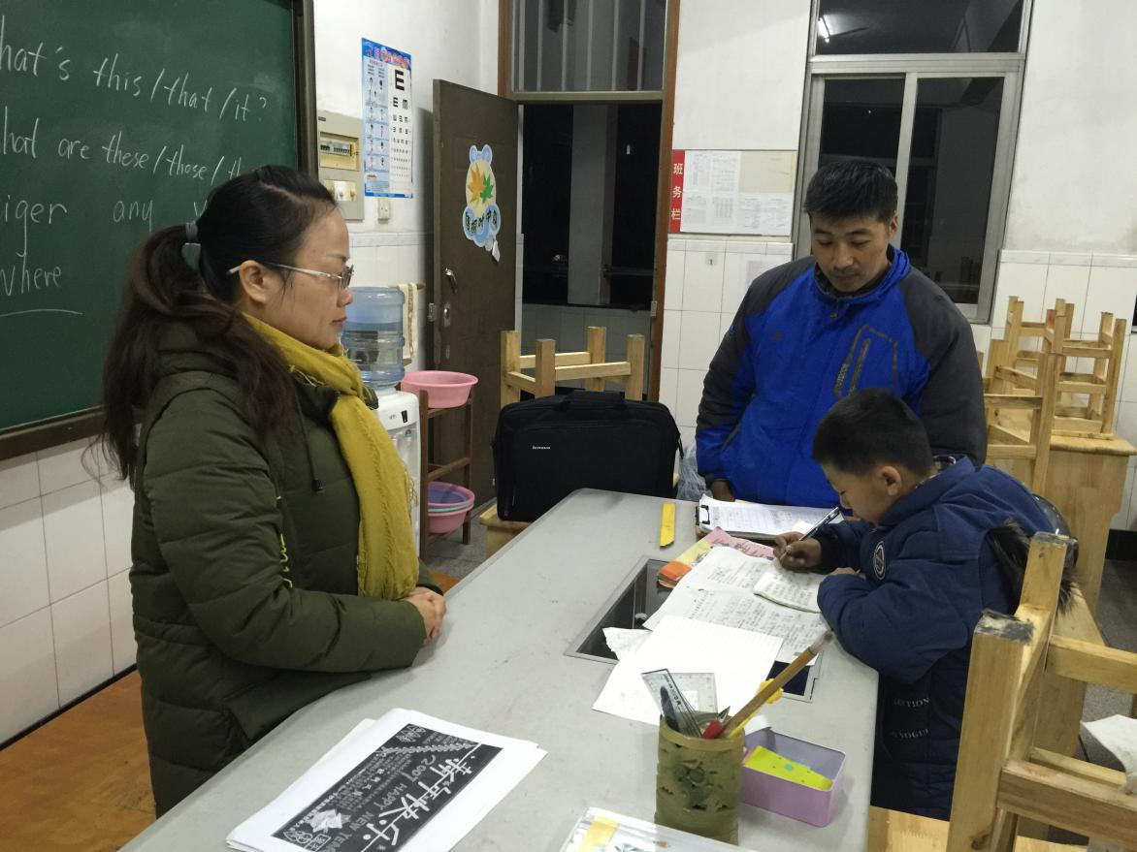

湟里中心小学“大家访”活动记录表
学校：武进区湟里中心小学 班级： 四（4）
教师姓名 | 陈文瑶 | 学生姓名 | 王江榆
家长姓名 | 周国琴 | 同行教师 | 无
家访时间 | 2018、12、16 | 家访形式 | 进学校座谈
家访准备 | - 到各任课老师那里了解孩子的上课表现。  - 查看孩子语数外三门功课的作业情况。  - 到其他同学那里了解孩子平时的行为表现。
家访过程 | 1、向家长汇报孩子在校的学习情况和行为表现。  2、帮助孩子分析各科作业中错误的原因。  3、了解孩子在家中生活、学习等各方面的表现。  4、倾听家长对学校教育教育各方面的建议和意见。
家长诉求 | 孩子最近在家表现不太好，作业准确率大大降低，上课不积极动脑，做事不细心，希望老师严加管教。
家访图片 | 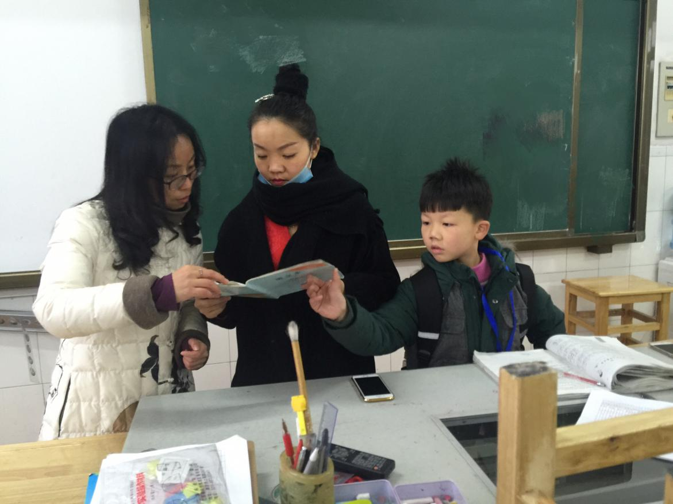

湟里中心小学“大家访”活动记录表
学校：武进区湟里中心小学 班级： 四（4）
教师姓名 | 蒋培华 | 学生姓名 | 殷玥
家长姓名 | 殷小军 | 同行教师 | 李菁
家访时间 | 2018、12、3 | 家访形式 | 进家庭
家访准备 | - 到各任课老师那里了解孩子的上课表现。  - 查看孩子语数外三门功课的作业情况。  - 到其他同学那里了解孩子平时的行为表现。
家访过程 | 1、向家长汇报孩子在校的学习情况和行为表现。  2、帮助孩子分析作业中存在的问题。  3、了解孩子在家中生活、学习等各方面的表现。  4、倾听家长对学校教育教育各方面的建议和意见。
家长诉求 | 孩子很聪明乖巧，知道家庭的不易，每天自觉练习古筝，不需要家长督促。希望老师在校严加管教，让她学习更上一层楼。
家访图片 | 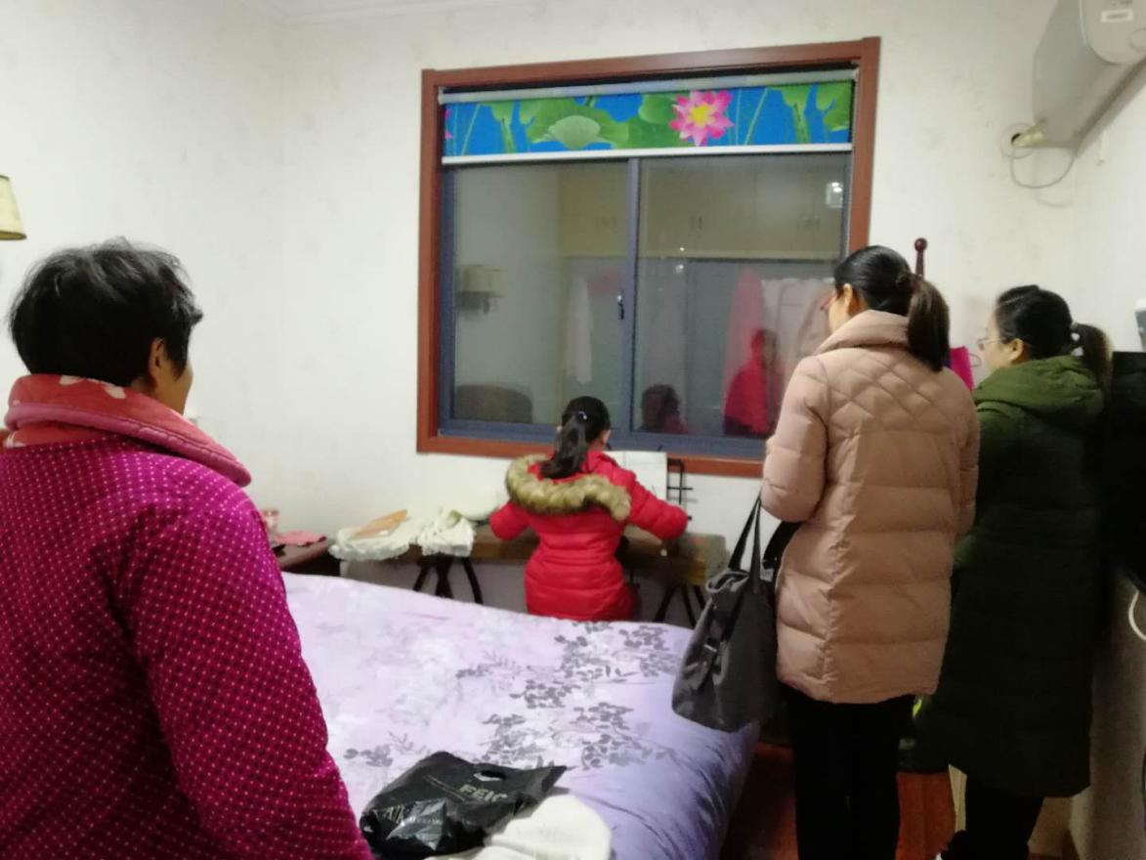

湟里中心小学“大家访”活动记录表
学校：武进区湟里中心小学 班级： 四（4）
教师姓名 | 李菁 | 学生姓名 | 张磊
家长姓名 | 张定林 | 同行教师 | 陈文瑶
家访时间 | 2018、12、3 | 家访形式 | 进家庭
家访准备 | - 到各任课老师那里了解孩子的上课表现。  - 查看孩子语数外三门功课的作业情况。  - 到其他同学那里了解孩子平时的行为表现。
家访过程 | 1、向家长汇报孩子在校的学习情况和行为表现。  2、帮助孩子分析作业中存在的问题。  3、了解孩子在家中生活、学习等各方面的表现。  4、倾听家长对学校教育教育各方面的建议和意见。
家长诉求 | 孩子很调皮，体育项目很拿手，在学习上不爱自己动脑，喜欢依赖别人。请老师在校严加管教。
家访图片 | 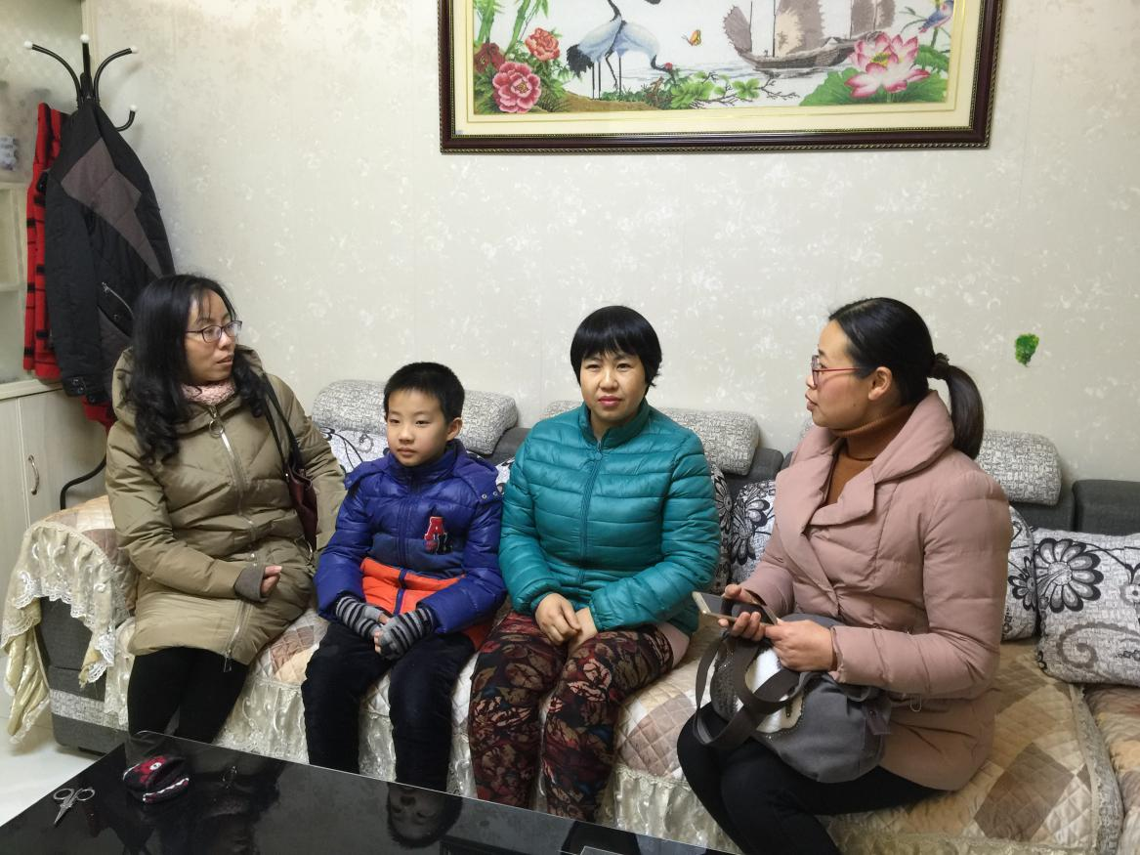

湟里中心小学“大家访”活动记录表
学校：武进区湟里中心小学 班级： 四（4）
教师姓名 | 蒋培华 | 学生姓名 | 赵常浸
家长姓名 | 赵泽富 | 同行教师 | 无
家访时间 | 2018、12、11 | 家访形式 | 进学校座谈
家访准备 | - 到各任课老师那里了解孩子的上课表现。  - 查看孩子语数外三门功课的作业情况。  - 到其他同学那里了解孩子平时的行为表现。
家访过程 | 1、向家长汇报孩子在校的学习情况和行为表现。  2、帮助孩子分析数学落后的原因。  3、了解孩子在家中生活、学习等各方面的表现。  4、倾听家长对学校教育教育各方面的建议和意见。
家长诉求 | 孩子今年刚调过来，以前没和爸爸妈妈在一起，所以基础知识极不扎实，上课习惯也不好。在家中做作业会偷工减料，会撒谎，希望在老师的指导和家长的监督下有所改变。
家访图片 | 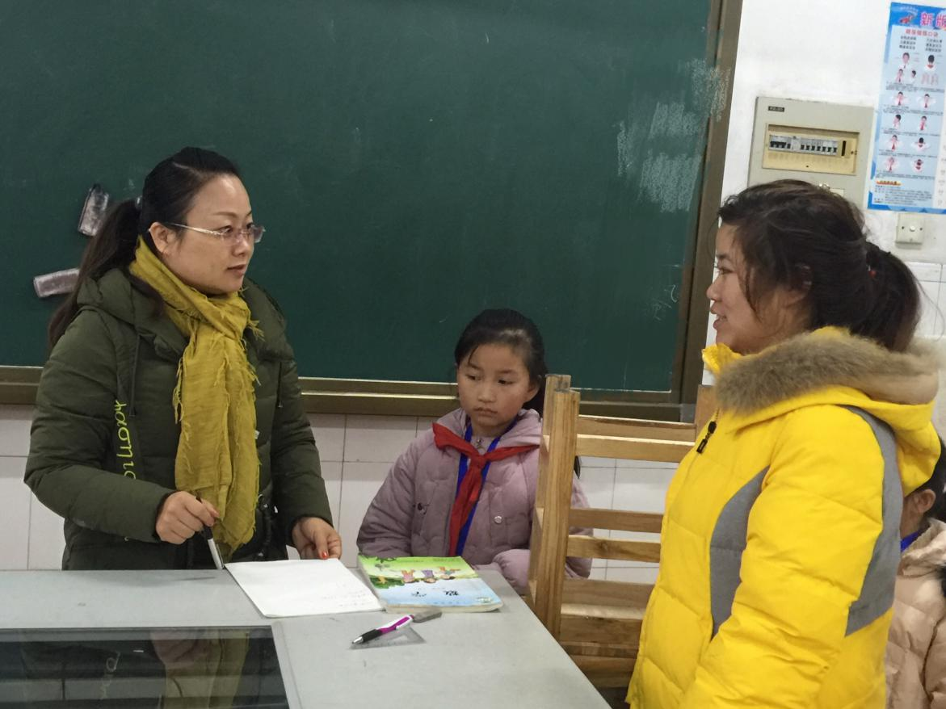

湟里中心小学“大家访”活动记录表
学校：武进区湟里中心小学 班级： 四（4）
教师姓名 | 蒋培华 | 学生姓名 | 赵欣康
家长姓名 | 苏方琴 | 同行教师 | 无
家访时间 | 2018、12、12 | 家访形式 | 进学校座谈
家访准备 | - 到各任课老师那里了解孩子的上课表现。  - 查看孩子语数外三门功课的作业情况。  - 到其他同学那里了解孩子平时的行为表现。
家访过程 | 1、向家长汇报孩子在校的学习情况和行为表现。  2、帮助孩子分析数学作业拖拉的原因。  3、了解孩子在家中生活、学习等各方面的表现。  4、倾听家长对学校教育教育各方面的建议和意见。
家长诉求 | 孩子上课会积极回答问题，但是也非常喜欢做小动作，经常管不住自己的手，妈妈希望在老师的指导和家长的监督下有所改变。
家访图片 | 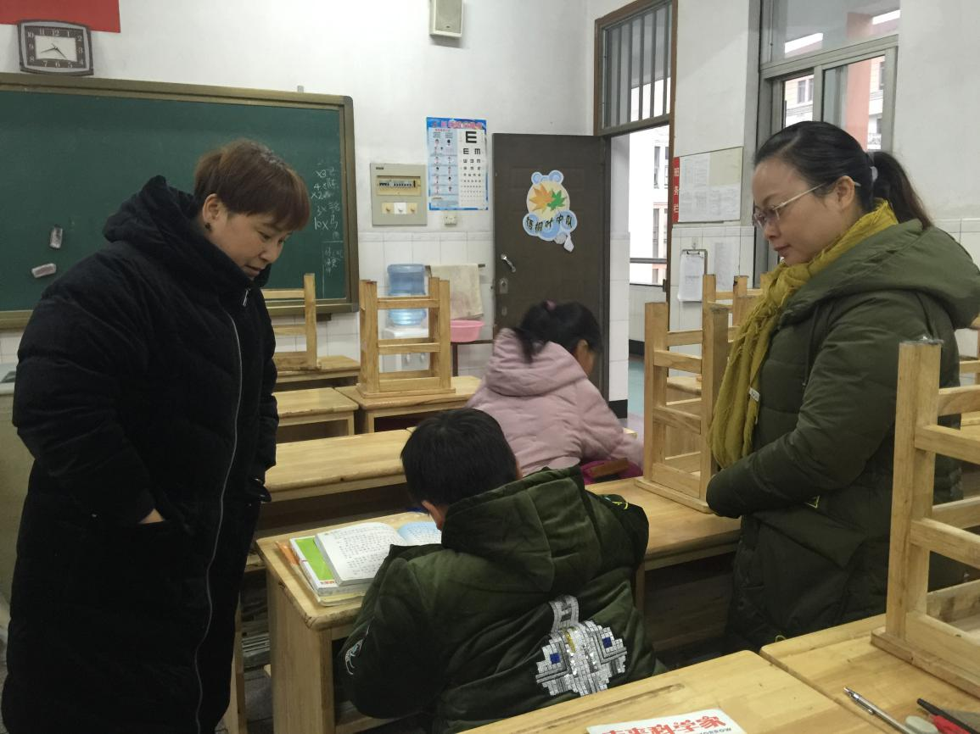

湟里中心小学“大家访”活动记录表
学校：武进区湟里中心小学 班级： 四（4）
教师姓名 | 陈文瑶 | 学生姓名 | 赵梓涵
家长姓名 | 赵兵 | 同行教师 | 李菁
家访时间 | 2018、12、22 | 家访形式 | 进学校座谈
家访准备 | - 到各任课老师那里了解孩子的上课表现。  - 查看孩子语数外三门功课的作业情况。  - 到其他同学那里了解孩子平时的行为表现。
家访过程 | 1、向家长汇报孩子在校的学习情况和行为表现。  2、帮助孩子分析各科作业中错误的原因。  3、了解孩子在家中生活、学习等各方面的表现。  4、倾听家长对学校教育教育各方面的建议和意见。
家长诉求 | 爸爸很忙，本学期不太在家，妈妈管不住孩子，虽然经常和老师电话沟通，但是感觉效果不大，孩子太贪玩，希望老师严加管教。
家访图片 | 